
2016年３月刊行

ＳＴＯＰ！鳥獣害
～地域で取り組む対策のヒント～
27-34 Ａ５判 203頁 10％税込1,019円・送料別
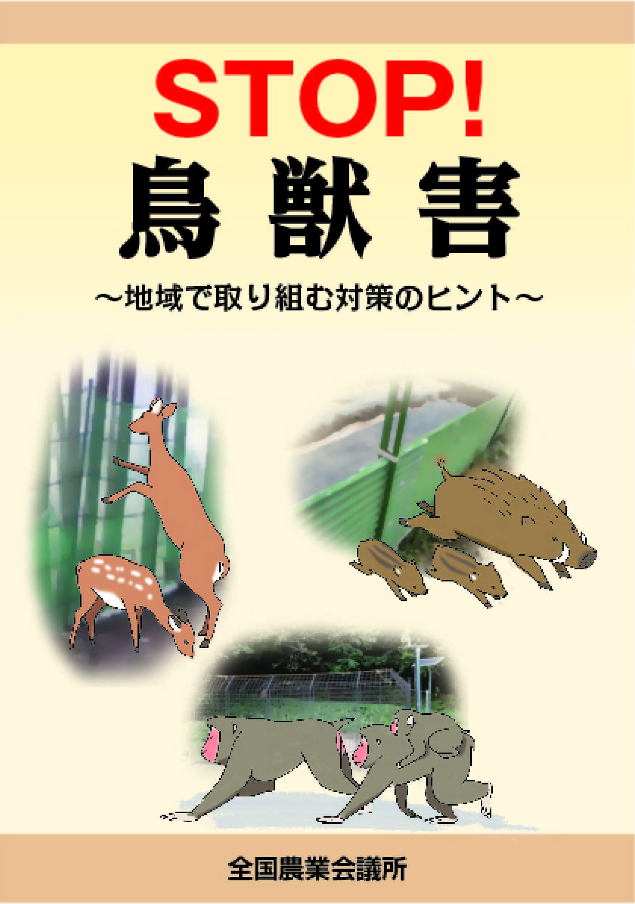
平成17年の『共生をめざした鳥獣害対策』以来、約10年ぶりとなる鳥獣害対策の新刊本。

第一章では、岐阜大学応用生物科学部の鈴木正嗣教授が、この10年で鳥獣による農作物被害の状況はどう変わったのか、社会環境の変化にも注目しながら総括。これからの10年を提示します。

第二章は鳥獣の種類別に対策をまとめました。シカ、イノシシ、サル、タヌキ、アライグマ、ハクビシン、アナグマ、カラス、スズメ、ヒヨドリ、ツキノワグマの11種について、各鳥獣の第一人者が最新の被害対策を多数の写真付きで解説しています。

第三章では全国農業新聞で好評連載中の「ストップ鳥獣害」から、日本各地の16の取組を紹介しました。

発行 全国農業会議所 〒102-0084 東京都千代田区二番町9-8 中央労働基準協会ビル内
TEL 03-6910-1131 http://www.nca.or.jp/tosho/

お申し込みは 都道府県農業会議へ
申  込  書 | 住所：〒
申  込  書 | 名称：
申  込  書 | 電話番号： （ ） |  | 担当者：
申  込  書 | コード：27-34 | 図書名：STOP!鳥獣害～地域で取り組む対策のヒント～ |  | 部数： 部
申  込  書 | コード： - | 図書名： |  | 部数： 部
申  込  書 | コード： - | 図書名：
通信欄：

